# LAPORAN AKHIR PRAKTIKUM

Mata Praktikum : ALGORITMA PEMOGRAMAN 3B

Kelas : 2IA11

Praktikum ke- : 1

Tanggal : 30 NOVEMBER 2023

Materi : PENGENALAN GOLANG

NPM : 51422161

Nama : MUHAMMAD TARMIDZI BARIQ

Ketua Asisten : SRI MEINIS

Jumlah Lembar :



# LABORATORIUM TEKNIK INFORMATIKA UNIVERSITAS GUNADARMA

**20223**

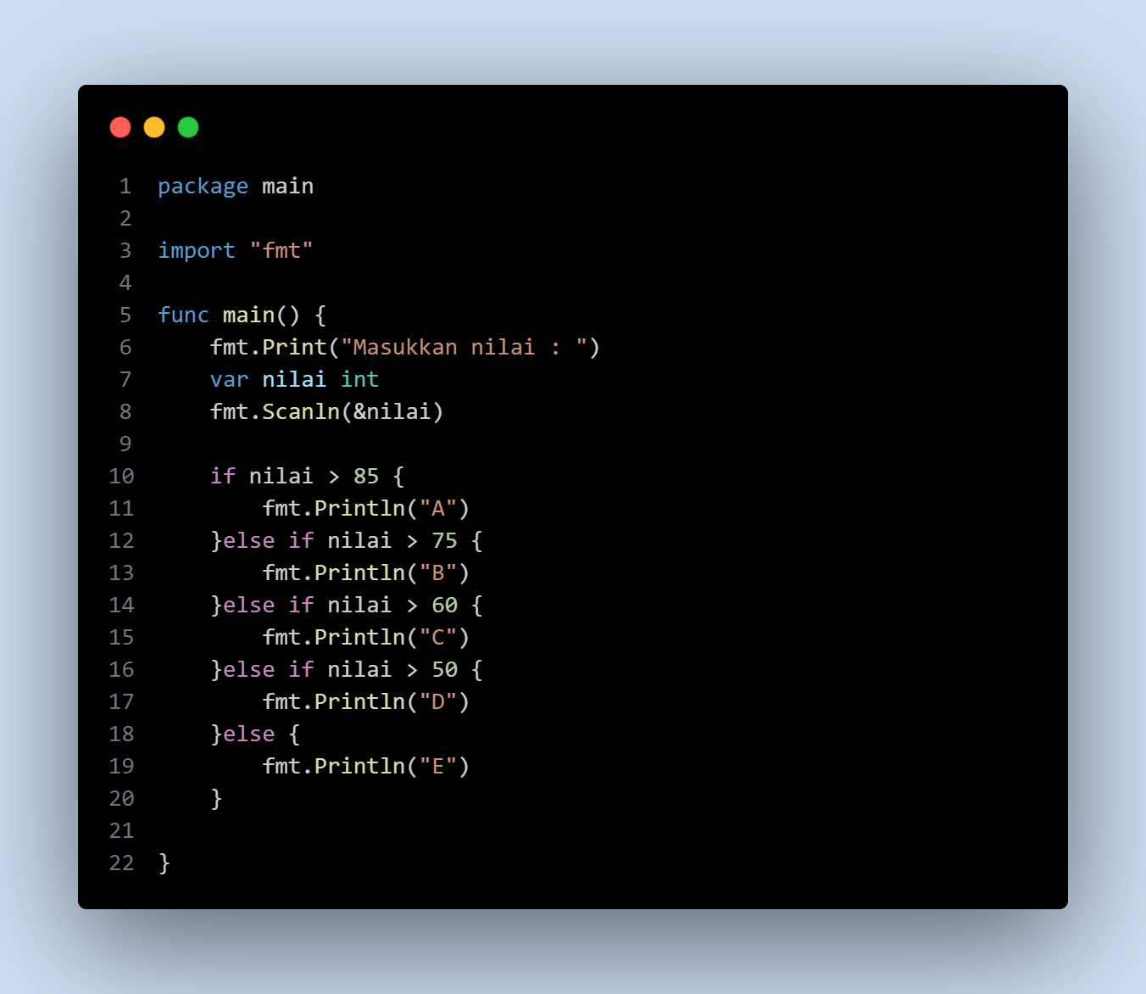

LOGIKA PROGRAM

1. package main: Mendefinisikan bahwa ini adalah sebuah program Go dan akan dijalankan sebagai aplikasi utama.
2. import "fmt": Mengimpor pustaka "fmt" yang menyediakan fungsi-fungsi untuk format input dan output.
3. func main(): Ini adalah fungsi utama yang akan dieksekusi ketika program dijalankan
4. fmt.Print("Masukkan nilai : "): Menampilkan pesan "Masukkan nilai : " ke layar tanpa membuat baris baru
5. var nilai int: Mendeklarasikan variabel nilai sebagai tipe data integer.
6. fmt.Scanln(&nilai): Membaca input dari pengguna dan menyimpannya ke dalam variabel nilai. Tanda & digunakan untuk mendapatkan alamat variabel agar nilainya dapat dimasukkan ke dalamnya
7. Blok if-else: Program melakukan pengecekan kondisi untuk menentukan grade berdasarkan nilai yang dimasukkan.

* Jika nilai > 85, maka cetak "A".
* Jika tidak, cek apakah nilai > 75, maka cetak "B"
* Jika tidak, cek apakah nilai > 60, maka cetak "C".
* Jika tidak, cek apakah nilai > 50, maka cetak "D".
* Jika tidak memenuhi kondisi di atas, maka cetak "E".

1. Program ditutup dengan kurung kurawal yang menandakan akhir dari fungsi main.

